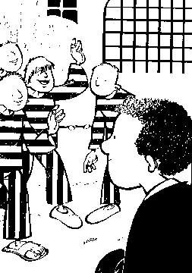
- užduotis.
Mes esame netobuli, turime įvairių ydų, prisirišimų. Pagalvok ir parašyk, su kokiomis ydomis šv. kun. Jonas Bosko kovojo? Kokias dorybes norėjo įskiepyti globojamiems vaikams?
_____________________________________________
_____________________________________________
_____________________________________________
_____________________________________________
_____________________________________________
_____________________________________________
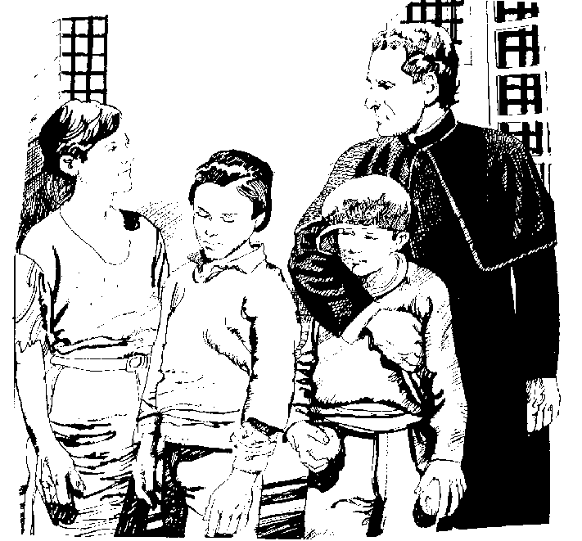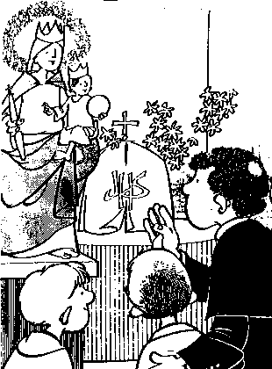
Medžiaga parengta pagal http://www.qumran2.net/indice.php?c=disegni&id=37&pag=3

- užduotis.
Jau žinai, kad šv. kun. Jonas Bosko globojo vaikus, juos mokė rašyti, skaityti, skaičiuoti, amato. Pagalvok, ką per šią savaitę padarysi gero. Pasiryžimą pasirašyk ir stenkis jį įgyvendinti.
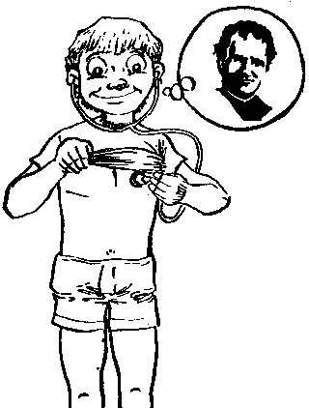
_____________________________________________
_____________________________________________
_____________________________________________
_____________________________________________
_____________________________________________
_____________________________________________

Medžiaga parengta pagal http://www.qumran2.net/indice.php?c=disegni&id=37&pag=3

- užduotis.

Pažymėk save, pasirinkdamas žmogų, kurioje vietoje 1) esi panašus savo vertybėmis į šv. kun. Joną Bosko ir 2) kokioje vietoje norėtum būti. Savo pasirinkimą pagrįsk.
- _________________________
_________________________
_________________________
_________________________
- _________________________
__________________________________________________________________________________________________________________________________________________
Medžiaga parengta pagal http://www.qumran2.net/indice.php?c=disegni&id=37&pag=3

- užduotis.
Iškirpk dėlionės lapelius. Suklijuok ir nuspalvink paveiksliuką, vaizduojantį ko moko vaikus šv. kun. Jonas Bosko (1 priedas).
5 užduotis.
Nuspalvink paveikslus.
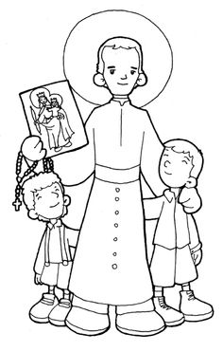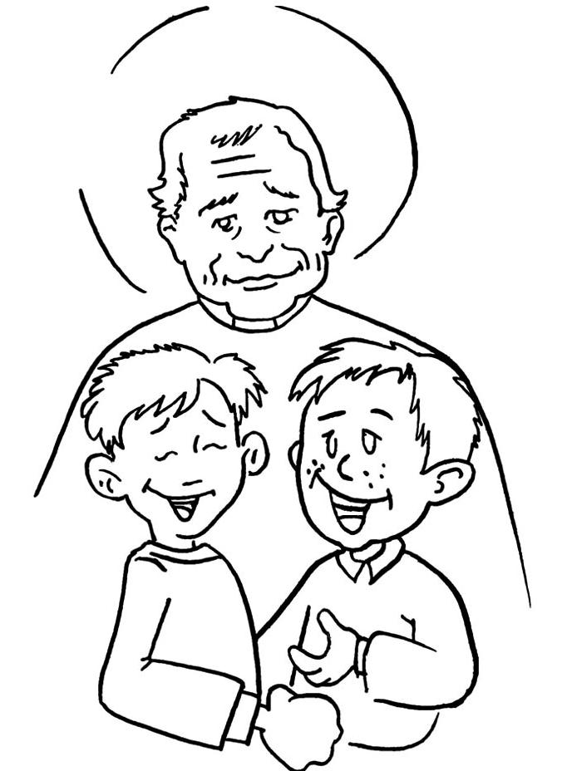

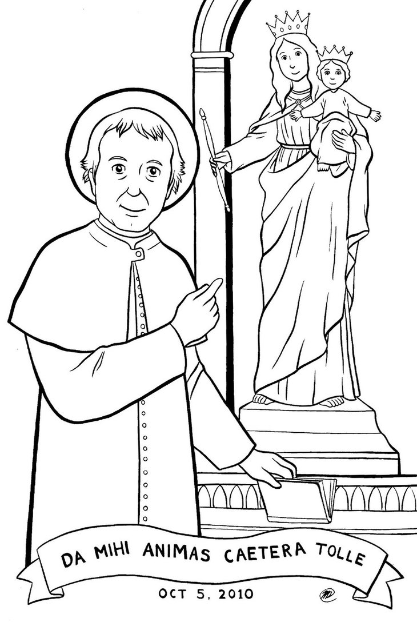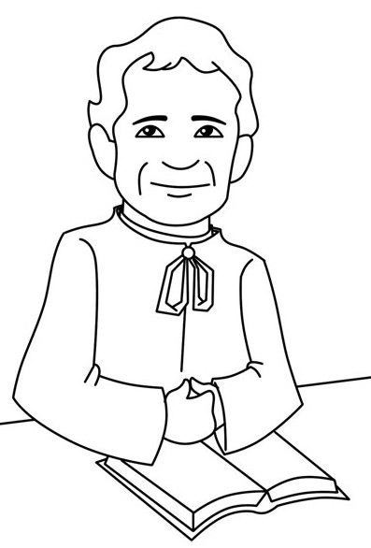

Medžiaga parengta pagal http://www.religiocando.it/fileXLS/giochi_2014/giochi_html/san_giovanni_bosco_incastro_2014.html

- užduotis.
Nuspalvink paveikslą.

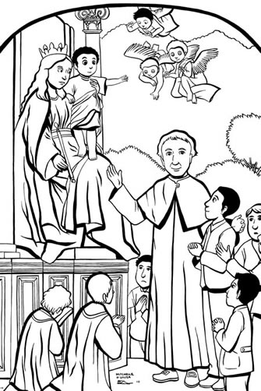
Medžiaga parengta pagal http://www.religiocando.it/fileXLS/giochi_2014/giochi_html/san_giovanni_bosco_incastro_2014.html
- užduotis.
Nuspalvink paveikslus.
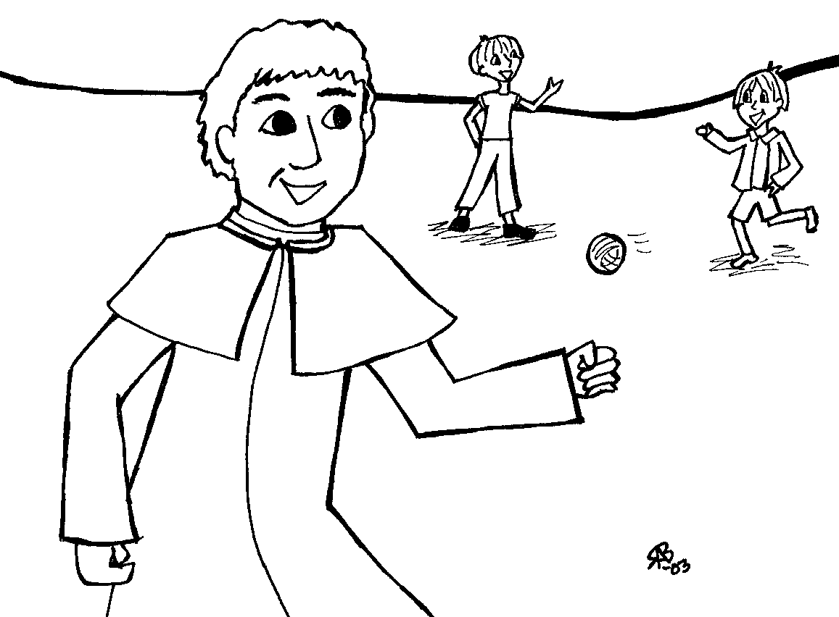

Medžiaga parengta pagal ttp://www.coloringsaints.org/?p=265

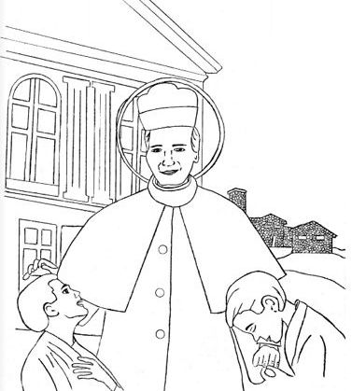

Medžiaga parengta pagal http://www.religiocando.it/fileXLS/giochi_2014/giochi_html/san_giovanni_bosco_incastro_2014.html
- užduotis
Surask 10 skirtumų ir pažymėk juos.
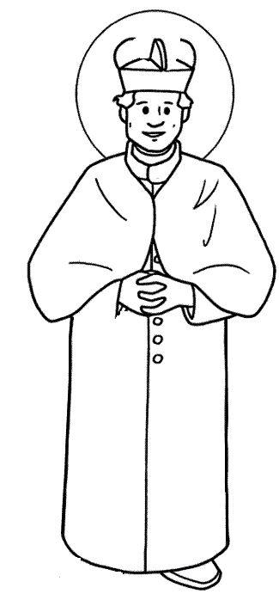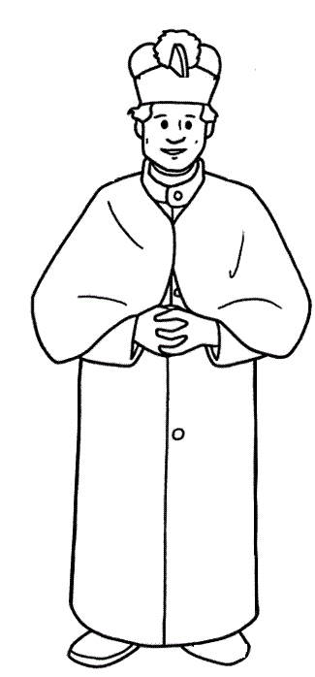

Medžiaga parengta pagal http://www.religiocando.it/fileXLS/giochi_2014/giochi_html/san_giovanni_bosco_incastro_2014.html
9 užduotis
Parašyk savybes, kuriomis pasižymėjo šv. kun. Jonas Bosko.

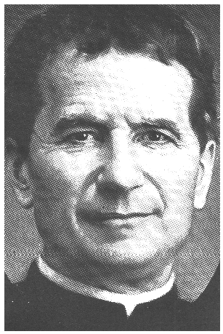

Medžiaga parengta pagal http://www.qumran2.net/indice.php?c=disegni&id=37&&pag=1

- užduotis
Berniukus traukė jauno kunigo nuoširdumas, linksmumas, gerumas. Jis suprato, kaip svarbu jiems kaip nors išlieti savo energiją: „Žaiskite, šokinėkite, darykite, ką norite, tik nenusidėkite“.
Į paveikslo vidurį parašyk laišką šventajam kunigui Jonui Bosko.


Medžiaga parengta pagal http://www.bernardinai.lt/straipsnis/2009-01-31-sv-jonas-boskas/7329; http://www.qumran2.net/indice.php?c=disegni&id=37&&pag=1

1 priedas
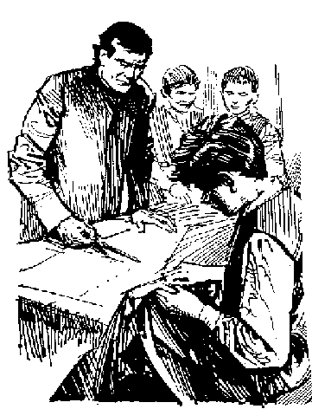

Atsakymai

4 užduotis. Teisingai suklijuota dėlionė.

Medžiaga parengta pagal http://www.qumran2.net/indice.php?c=disegni&immagine=1495
- užduotis. Originalus paveiksliukas.
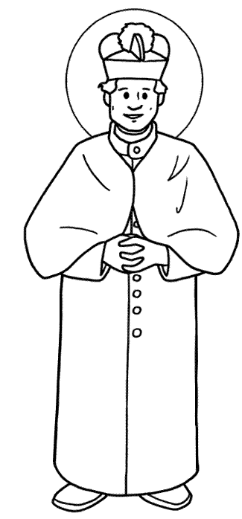
Medžiaga parengta pagal http://www.religiocando.it/fileXLS/giochi_2014/giochi_html/san_giovanni_bosco_incastro_2014.html

